Министерство образования Республики Беларусь
Учреждение образования
“Брестский государственный технический университет”
Кафедра интеллектуально-информационных технологий

Лабораторная работа №1
“Моделирование персептрона в среде MATLAB”

Выполнил:
студент 3 курса
группы ИИ-21
Кирилович А. А.
Проверил:
Рыжов А. С.

Брест 2023
Цели работы:
- изучение основного элемента нейронной сети - нейрона - и принципов построения на основе нейрона простейшей нейронной сети - персептрона;
- получение умений и навыков:
- в освоении базовых приемов моделирования персептрона в среде MATLAB;
- в анализе полученных результатов.

Задание для лабораторной работы
Задание 1. Изучить простой нейрон, для чего выполнить действия, указанные в п. 2.2.4 в примере 1. Изменяя настройки нейрона и вид функции активации, изучить их влияние на свойства простого нейрона. Результаты внести в отчет в виде картинок изображений, полученных в MATLAB.
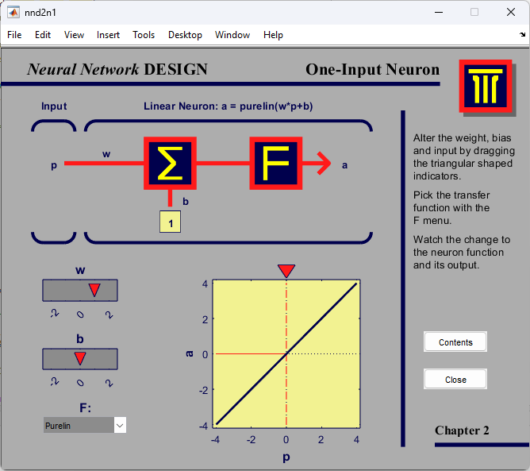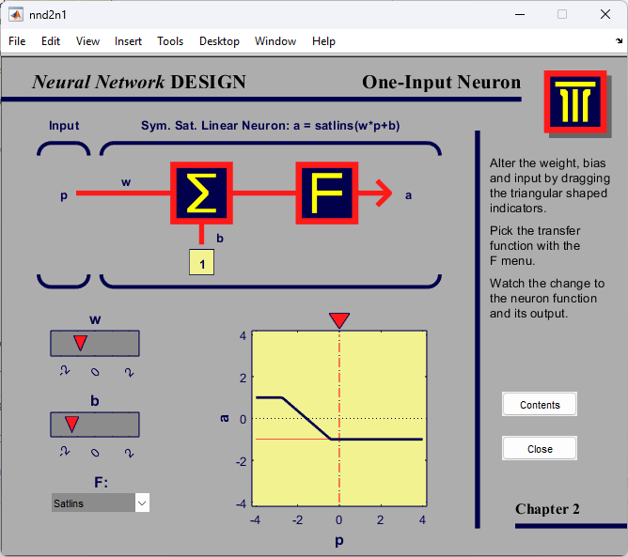
Задание 2. Изучить нейрон с векторным входом, для чего выполнить действия, указанные в п. 2.3.2 в примере 4. Изменяя настройки нейрона и вид функции активации, изучить их влияние на свойства нейрона с векторным входом. Результаты внести в отчет в виде картинок изображений, полученных в MATLAB.
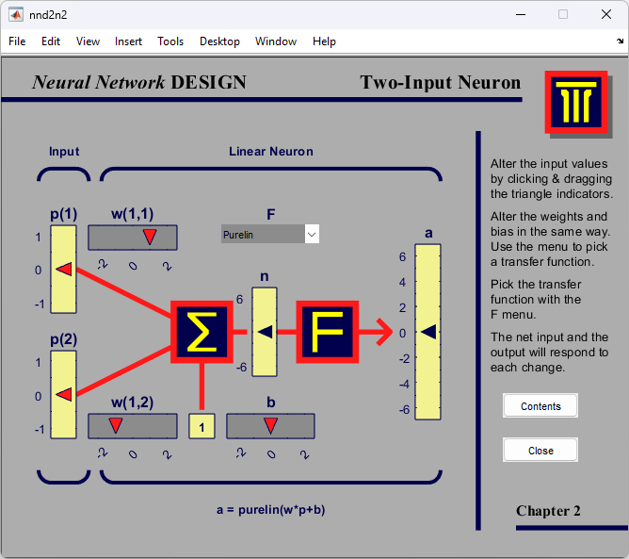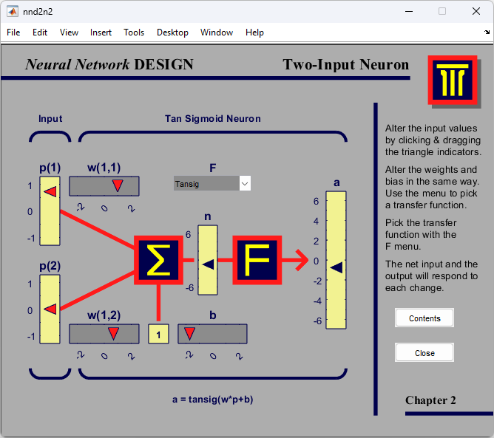

Задание 3. Создать и изучить однослойный персептрон, для чего выполнить действия, указанные п. 2.3.2 примеров 2, 3. Результаты внести в отчет в виде картинок изображений, полученных в командном окне MATLAB.
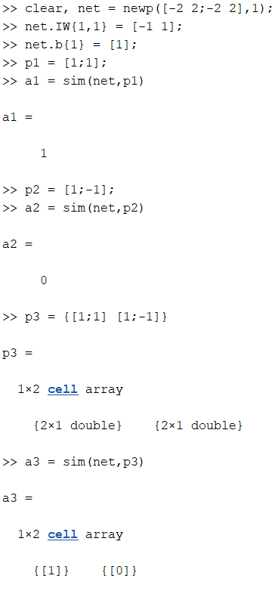
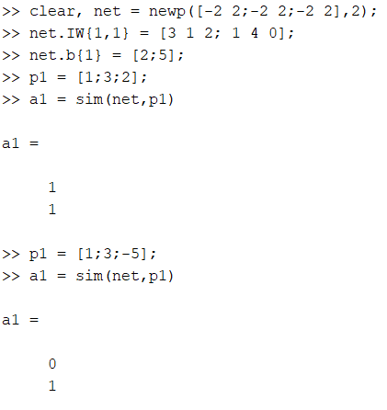
Пример 3

Пример 2
Задание 4. Провести инициализацию параметров персептрона с двухэлементным вектором входа и одним нейроном по п. 2.3.3 (примеры 5, 6). Результаты внести в отчет в виде картинок изображений, полученных в командном окне MATLAB.
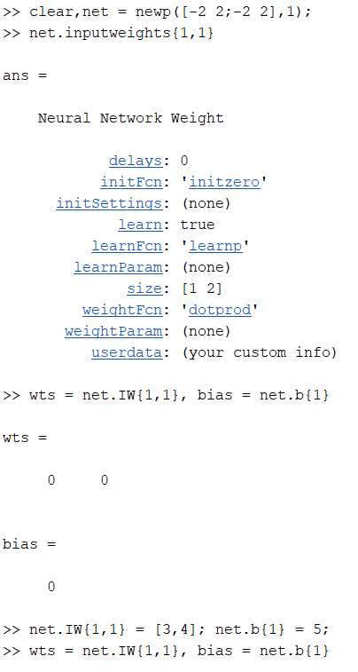
Пример 5
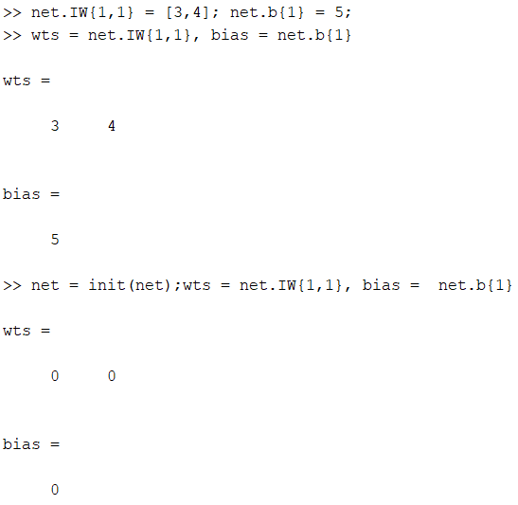
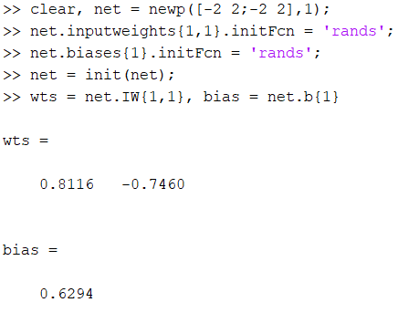
Пример 6
Задание 5.
1. Создать и изучить однослойный персептрон по исходным данным из таблицы 2.1.
2. Определить параметры созданной нейронной сети (веса и смещение) и проверить правильность работы сети для последовательности входных векторов (не менее 5).
3. Переустановить значения матриц весов и смещений с помощью рассмотренных функций инициализации. Вариант задания указывает преподаватель.
Таблица 2.1
№ варианта | Число входов | Пределы изменения | Нейронов в слое
9 | 2 | -6…6 | 3

>> clear, net = newp([-6 6;-6 6],3);
>> net.IW{1,1} = [3 1; 2 4; 1 5];
>> net.b{1} = [2;5;3];
>> p1 = [2;5];
>> p2 = [-2;4];
>> p3 = [5;5];
>> p4 = [-5;-5];
>> p5 = [-1;6];
>> a1 = sim(net,p1)
a1 =
1
1
1
>> a2 = sim(net,p2)
a2 =
1
1
1
>> a3 = sim(net,p3)
a3 =
1
1
1
>> a4 = sim(net,p4)
a4 =
0
0
0
>> a5 = sim(net,p5)
a5 =
1
1
1
>> net.inputWeights{1,1}
ans =
Neural Network Weight
delays: 0
initFcn: 'initzero'
initSettings: (none)
learn: true
learnFcn: 'learnp'
learnParam: (none)
size: [3 2]
weightFcn: 'dotprod'
weightParam: (none)
userdata: (your custom info)
>> wts = net.IW{1,1}, bias = net.b{1}
wts =
3 1
2 4
1 5
bias =
2
5
3
>> net.IW{1,1} = [2 2; 3 5; 1 2];
>> net.b{1} = [3;1;2];
>> wts = net.IW{1,1}, bias = net.b{1}
wts =
2 2
3 5
1 2
bias =
3
1
2
>> net.inputWeights{1,1}.initFcn = 'rands';
>> net.biases{1}.initFcn = 'rands';
>> net = init(net);
>> wts = net.IW{1,1}, bias = net.b{1}
wts =
0.8268 -0.4430
0.2647 0.0938
-0.8049 0.9150
bias =
0.6294
0.8116
-0.7460
Вывод: изучил основной элемент нейронной сети - нейрон - и принципы построения на основе нейрона простейшей нейронной сети - персептрона.

